**作 者 推 荐**

**知名绘本插画家**

**肖恩·E.埃弗雷（Sean E Avery）**



**点击观看作者专栏视频：**[**https://youtu.be/rFPh3gkB6k8**](https://youtu.be/rFPh3gkB6k8)

**点击观看作者介绍工作室与绘画过程：**[**https://youtu.be/IdJcT63-754**](https://youtu.be/IdJcT63-754)

**作者简介：**

**肖恩·E.埃弗雷（Sean E Avery）**是一位享誉国际的雕塑家、作家和插画家，他利用CD光盘和电子废弃物制作的动物雕塑广为人知，有一些作品还在“赛特展”（佩斯市）和“雷普利信不信由你”（美国）展览会展出过。他出席过许多作家节日盛典，并于2014年在阿萨拜疆巴库的国际废品艺术展中代澳大利亚出席。<https://seaneavery.com/home.html>

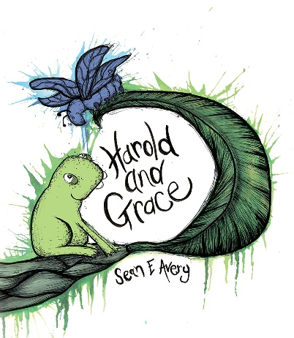**中文书名：《哈罗德与格蕾丝》**

**英文书名：HAROLD AND GRACE**

**作 者：Sean E. Avery**

**出 版 社：Fremantle Press**

**代理公司：ANA**

**页 数：32页**

**出版日期：2015年9月**

**代理地区：中国大陆、台湾**

**审读资料：电子稿**

**类 型：儿童绘本**

**内容简介：**

两个小巧的卵，一个在池塘，一个在树上，它们从一场狂风暴雨中幸存下来，同时孵化了出来。小蝌蚪哈罗德和小毛毛虫格蕾丝成为了朋友。但是随着它们的渐渐长大，它们渐渐疏远了。这本精美的绘本，讲述了一则友谊蜕变的故事。

**媒体评价：**

“这本富有创意、引人入胜的图画书肯定会深受老师们喜爱。”

----Kidz Review Krew

“这是学校探索可持续性跨课学科发展和生物科学单元的理想选择。”

----Buzz Words

“这本书插画精美，可以一遍一遍地读给小孩子听。”

----Pedals

**内文图画：**

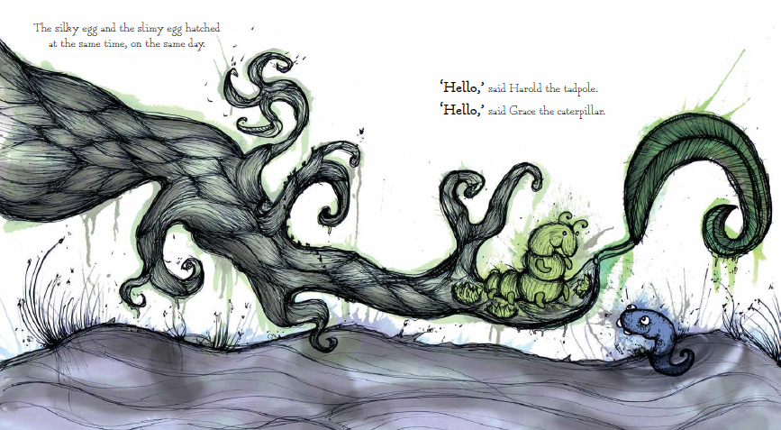

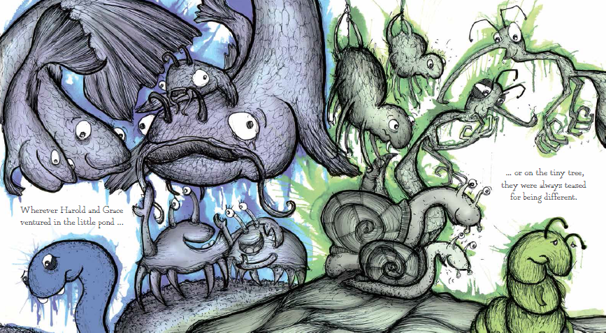

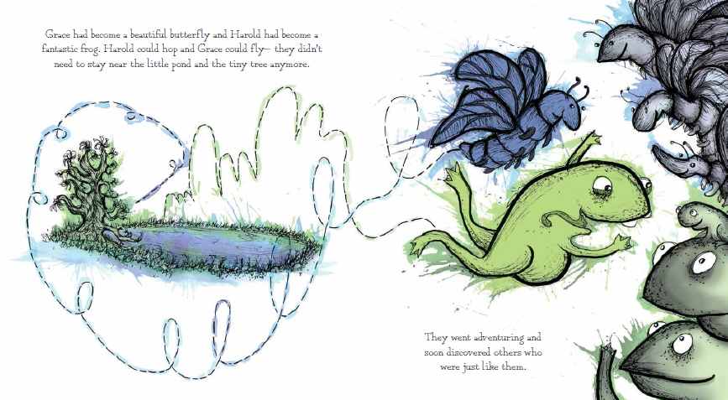

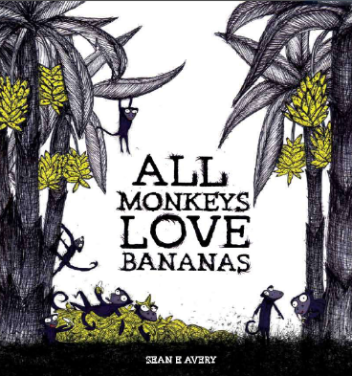**中文书名：《猴子爱香蕉！》**

**英文书名：ALL MONKEYS LOVE BANANAS**

**作 者：Sean E Avery**

**出 版 社：Fremantle Press**

**代理公司：ANA**

**页 数：32页**

**出版时间：2012年3月**

**代理地区：中国大陆、台湾**

**审读资料：电子稿**

**类 型：儿童绘本**

**内容简介：**

众所周知，猴子们都喜欢居住在有香蕉的地方。它们每天的一日三餐都是香蕉，世世代代皆是如此。绝大多数的猴子们都特别爱吃香蕉，小猴子Lou却是个例外，他逐渐厌倦了每天一成不变吃香蕉的生活，想做出点改变。

淘气的Lou不顾家人的阻拦，离开了家园，去寻找新的事物。他遇到一只小兔子，向它说了自己的想法。小兔子正好也想改变自己的饮食，于是它们约定，相互交换食物——小兔子吃香蕉，小猴子吃胡萝卜。可是，现实并不像想象中的那么好，它们都认为对方的食物糟透了，同时发现了了自己长久以来吃的东西的美好。

作者用一个生动有趣故事，让读者们在愉快的阅读中也明白一个道理：我们要明白自己的需要，适合自己的才是最好的！

**媒体评价：**

“就凭这那几只绒感十足的猴子，光是封面就足以吸引你了。” ----Practical Parenting

“充满了动感和幽默。” ----The West Australian

“顽皮的语气和可爱的动物角色会吸引学龄前儿童。神奇的猴子！” ----Herald Sun

“埃弗雷的生动押韵的文字非常具有感染力。” ----Canberra Times

**内文图画:**

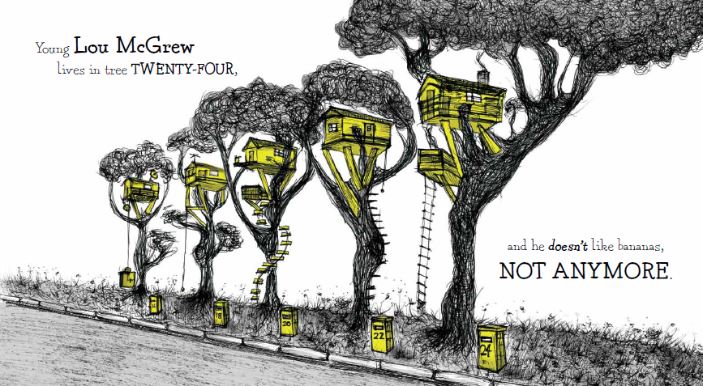

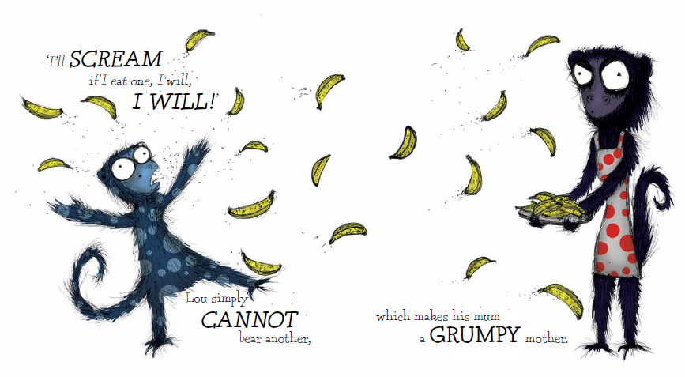

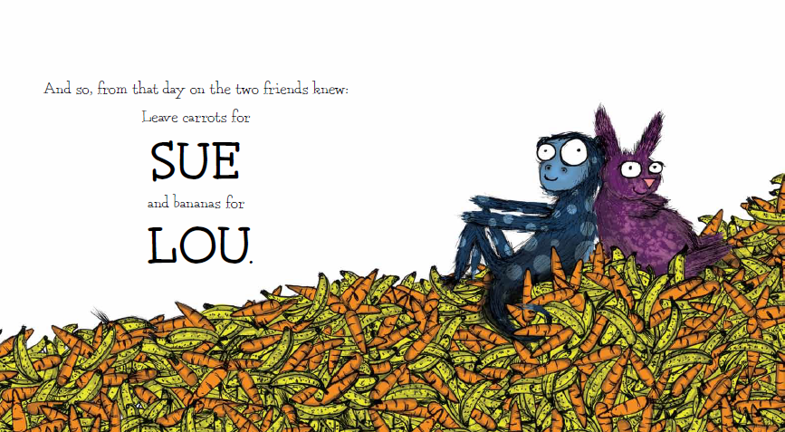

**谢谢您的阅读！**

**请将回馈信息发至：徐书凝 (Emily Xu)**

安德鲁﹒纳伯格联合国际有限公司北京代表处

北京市海淀区中关村大街甲59号中国人民大学文化大厦1705室, 邮编：100872

电话：010-82504206

传真：010-82504200

Email: Emily@nurnberg.com.cn

网址：www.nurnberg.com.cn

微博：<http://weibo.com/nurnberg>

豆瓣小站：<http://site.douban.com/110577/>

微信订阅号：ANABJ2002